**112年9月11日餐點照片**

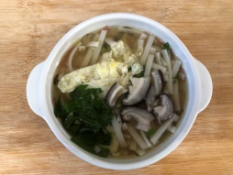 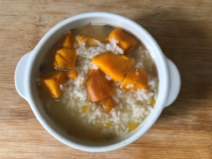

**早餐(香菇蔬菜麵) 下午點心(地瓜粥)**

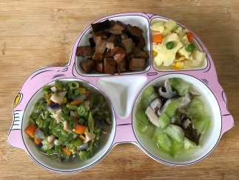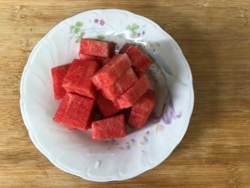

**午餐(綜合滷味、洋芋滑蛋、炒青菜、養生絲瓜湯、水果)**